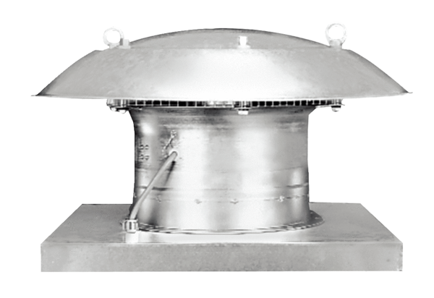Aksijalni krovni ventilatori ispuhivanje EZD 40/4 BJedinica za pakiranje: 1 komAsortiman: C
Broj artikla: 0087.0209Proizvođač: MAICO

